**DISEÑO DE MARCA ANIMAL QUE ME IDENTIFICA**

El búho es el símbolo de la sabiduría porque los sueños, las visiones y las revelaciones surgen en la oscuridad. además, se relaciona desde la mitología griega por la diosa Atenea, la diosa de la sabiduría, se representaba con un búho en el hombro que era el que le revelaba las verdades ocultas.

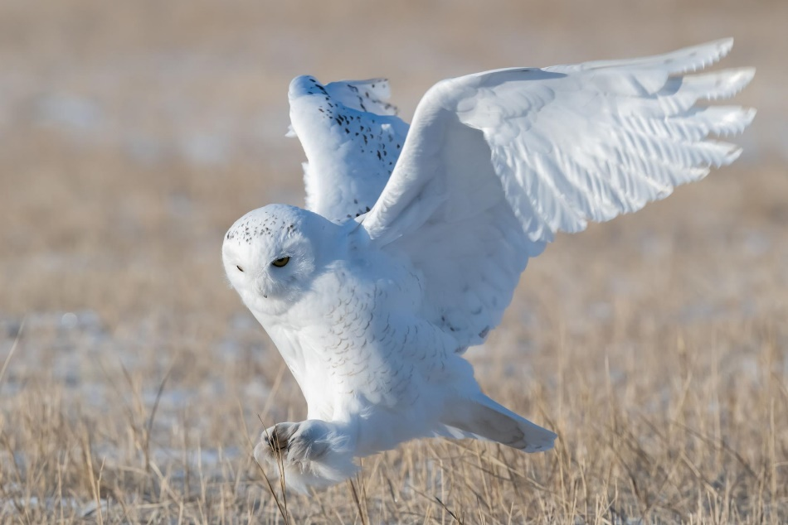

Abstracción del animal y paleta de colores: las partes principales de este animal son sus alas, su pico, ojos grandes y orejas puntiagudas. Por lo general son de color café o blanco. Para el diseño se busca utilizar el azul debido a su significado de inteligencia confianza, seguridad, serenidad, comunicación, eficiencia, lógica, reflexión, calma.

Para la selección de colores se tiene en cuenta lo siguiente:  
  
El azul debido a su significado de inteligencia confianza, seguridad, serenidad, comunicación, eficiencia, lógica, reflexión, calma.  
  
El color verde tiene varias representaciones en este caso se buscó el equilibrio y la conciencia.

El amarillo expresa felicidad, amistad, advertencia, optimismo, caluroso, velocidad, amabilidad, autoestima, extroversión.

Los complementos son cualidades que me representan.

Se utilizo la herramienta de Canva para la selección de la paleta de colores.  
  
El escudo y la lanza las cualidades de un guerrero que siempre está en busca de la disciplina y constante cambio de mejora.



2E86C1



AAB2B9

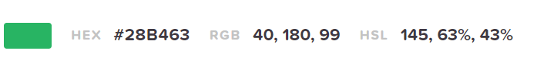

28B463

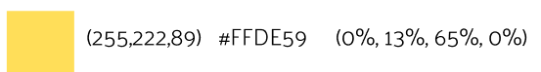

Se analizaron varios colores

Los primeros diseños buscaban algo sencillo, pero representativo

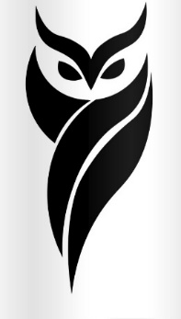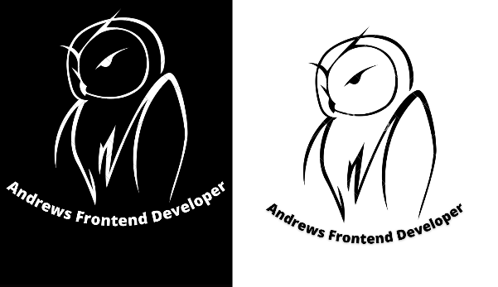

Sle adicionó el escudo y la lanza.



Se analiza que el diseño simple se perdió por lo tanto el escudo se sobrepone en la figura principal, por lo tanto, se buscó otro elemento, en este caso una corona, el logo del internet se corrió hacia el ala del búho, quedando finalmente de la siguiente manera el logo.

